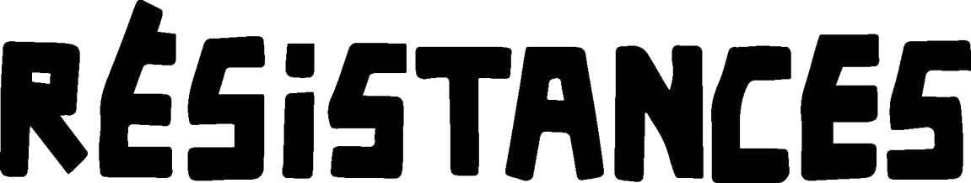

**Festival de cinéma & débats**

04 Juillet - 12 Juillet 2025

Fiche inscription STAND 2025

Nom de la structure :

Objet de la structure :

Adresse :

Nature du stand : Commercial Associatif

Description du stand :

Dates souhaitées : 5&6 Juillet : Moi, fou, folle, sauvage, sous contrôle… ?

7&8 Juillet : La propriété s’envole

9& 10 Juillet : Outremers, colonies d’aujourd’hui ?

11&12Juillet : Écologies émancipatrices

*Le festival s'efforce de respecter au mieux les demandes, mais ne peut garantir toutes les dates et durées souhaitées.*

Personne contact :

Téléphone :

Mail :

Notez que les frais d’inscription pour les stands associatifs sont de 30€ cette année.

Fait à ................................, le ...........................

Signature :